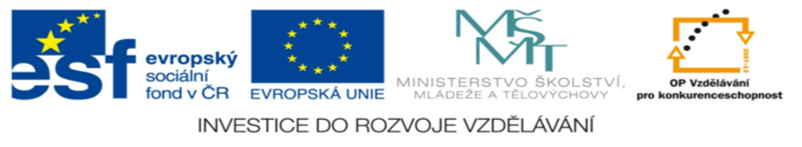
DUM 035/ VYDMUCHOV / BALONOVÁ / ČLOVĚK A ZDRAVÍ/ 2012
Křížovka-bílkoviny
Anotace | Pracovní list sloužící k ověření a upevnění zásad zdravé výživy.
Autor | Bc. Balonová Soňa
Sada DUM | Člověk a zdraví
Předmět | Výchova ke zdraví
Očekávaný výstup | Žák zná, co je zdravý životní styl.
Klíčová slova | bílkoviny
Druh učebního materiálu | Pracovní list
Cílová skupina | Žák základní školy praktické
Stupeň a typ vzdělávání | 2. stupeň
Použité zdroje | Microsoft Word, Klipart
Ověřeno | Datum: ročník: sedmý pracoviště: SŠ, ZŠ a MŠ Karviná

Vylušti křížovku.

5. 8.
1. | 2. 3. |  | 4. |  | 6. | 7. |  | 9.
9.
2.
5.
1.
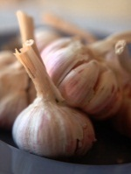
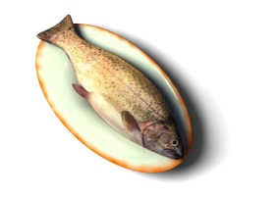

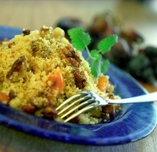
7.
8.
6.
4.
3.

Řešení

5. 8.
1. | 2. 3. |  | 4. | M | 6. | 7. | Č | 9.
1. |  |  | 4. | A | 6. | 7. | E | 9.
1. | J | M | O | S | 6. | C | S | R
B | Í | L | K | O | V | I | N | Y
R | D | É | U |  | E | T | E | B
A | L | K | R |  | J | R | K | A
M | O | O | K |  | C | Ó
B |  |  | A |  | E | N
O
R
Y

9.
2.
5.
1.
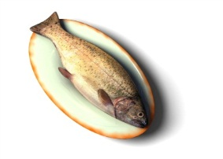
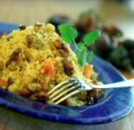
7.
8.
6.
4.
3.

